3 - Costruzione ontica, non solo etica
La costruzione dinontorganica a valore ontologico, o se si vuole la costruzione ontica dinontorganica, è solo concepibile in base all'acquisizione dell'ente dinamico (illuminato dalla rispettiva metafisica) e dell'organismo dinamico a valore ontologico [dinontorganismo). Fuori di quest'ipotesi, si continua a contrapporre realtà ontologica e realtà etica (intesa quest'ultima nella sua accezione più ampia), instaurando cosi una dicotomia del reale, che metafisicamente ha confinato nel mondo della realtà puramente etica, l'intero mondo della storia sia esso religioso o profano.
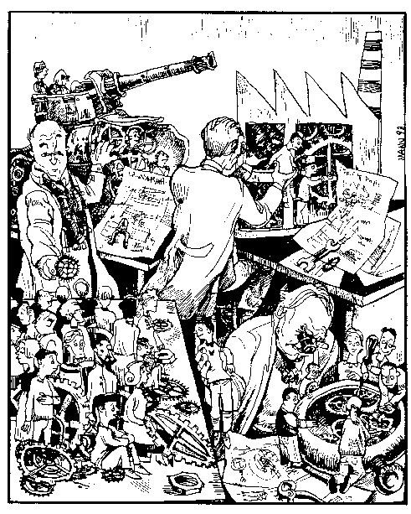
Il rilievo che stiamo facendo si riferisce direttamente alla società civile ma coinvolge pure la Chiesa, in quanto la Chiesa si preoccupa della società civile e in quanto il problema della costruzione dinontorganica si pone anche in riferimento a se stessa. Proprio in merito a tale metafisica, la soluzione per noi è ormai scontata: essendo l'attuale società dinamica, colta nel suo essere profondo, SOCIETA' DINONTORGANICA, ossia organismo dinamico a valore ontologico e non solo « etico », essa va costruita come società dinontorganica.. Anche quando l'aspetto ontico ed etico di un determinato essere sembrano quasi confondersi e identificarsi, rimane il primato e la priorità (almeno ontologica e causale, se non cronologica) dell'essere, per cui solo garantendo l'essere si garantisce la rispettiva etica. Tale costruzione ontologico-dinamica cementa l'etica e i rispettivi valori nella costruzione stessa, facendo sgorgare l'una e gli altri dalla costruzione e dalla realtà ontologica della stessa società dinamica, che si qualificherà onticamente ed eticamente dall'ideologia e dalla prassi ideologica che la costruisce.
(segue)
Nella logica della realtà storica dinamica, la quale porta con sè una paurosa controprova del dato di esperienza, è quindi la costruzione ontica che garantisce la costruzione etica. Infilando la strada della costruzione etica della società, non si garantisce più né l'eticità di essa né la sua costruzione. È la ragione per cui la semplice moralizzazione, in quanto rimane estrinseca all'effettiva costruzione ontologica dell'attuale società dinamica o peggio in contraddizione con essa, è destinata a fallire, segnando ad un tempo il fallimento pratico della vecchia dottrina sociale cristiana e delle nuove utopie moraleggianti o misticheggianti.

È la costruzione ontica che porta con sè la costruzione etica della società dinamica, facendo sgorgare l'etica stessa dall'ideologia come anima della prassi costruttiva di essa e della società, immanentizzandola nella sua costruzione. In tal modo, l'attuale società dinamica diventa impermeabile ad una morale estranea alla sua costruzione e realtà ontologica. E qualsiasi tentativo di imporgliela dall'esterno, al di fuori della sua costruzione ontologico-dinamica, è destinato a fallire anche se tutte le buone ragioni stanno dalla sua parte.
Oggi non è più né la ragione né la Fede né la coscienza che impone la morale alla società e al vivere sociale. È l'ideologia e la conseguente costruzione ontica di essa. Bisogna ormai infilare la strada della costruzione ontica per arrivare alla costruzione, o alla ricostruzione etica, dell'attuale società dinamica. Tale strada per noi è quella della costruzione dinontorganica e ci viene offerta dall'ideologia dinontorganica.
Un qualcosa di analogo s'impone anche nel contesto del realismo dinontorganico religioso.

Comunicare è facile!!!! Clicca sull'azzurro!
Vuoi segnalare un nuovo indirizzo tuo o di qualche interessato? roberto@dntt.it
Desideri essere lasciato in pace? Roberto.Roggero@poste.it
Hai suggerimenti da dare? Oppure hai bisogno di chiarimenti, informazioni, arretrati, libri,... ? info@lucacipriani.it

